108學年度班級教室佈置成果

班級：高二仁 | 主題名稱: 東非文化  The Circle Of Live | 議題名稱：HAKUNA MATATA  和辛巴一樣勇敢成長  (生命教育)
【主題區】
故事線擁有著濃濃的東非背景文化，大量使用非洲傳統文化音樂元素，呈現班級的活潑及熱情。107種非洲樂器，營造出非洲叢林氣息，草原裡數十萬動物，來回遷徙於坦尚尼亞的賽倫蓋提，和肯亞的馬賽馬拉之間尋找水源與食物，就像一個班級，由不同個性和生長背景的同學們組成，在非洲的大草原中磨練及成長，部落頭飾意味著班上像是一個部落，一個家庭。期許高二仁班所有的同學，像電影中的辛巴一樣遵循著The Circle Of Life 的道理，共同成長茁壯。
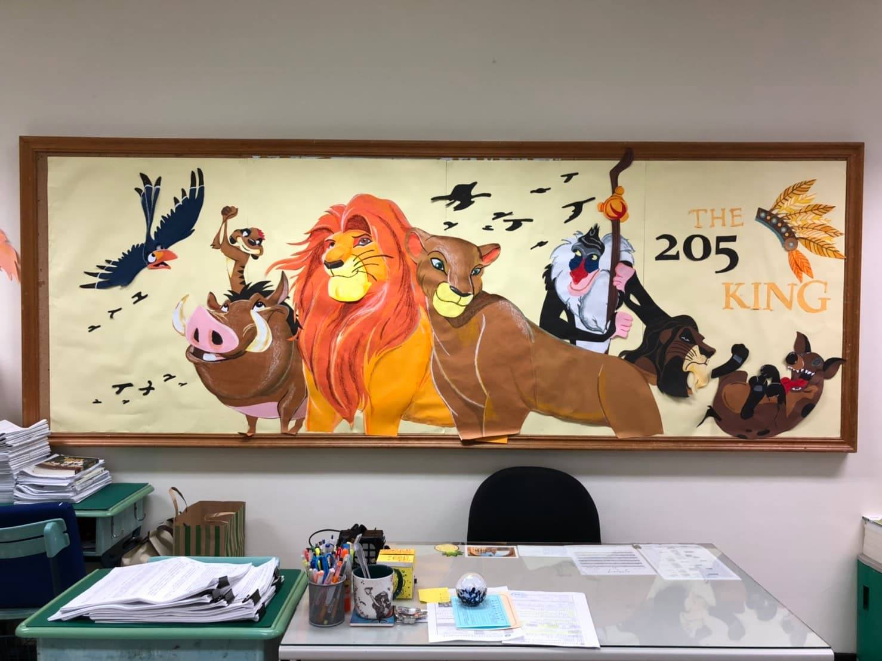

使用紙雕加上蠟筆，讓畫面增加層次感
【議題宣導區】
HAKUNAMATATA是來自非洲東部的斯瓦希里語，意思是無憂無慮的生活哲學，遇到困難一切都會好轉。《獅子王》的核心並不是主題線「王子復仇記」，而是對地球生命的生生不息，以大自然的角度看世界，遵守自然法則，敬畏生命，尊重生命，正視錯誤，勇敢承擔，勇敢成長。
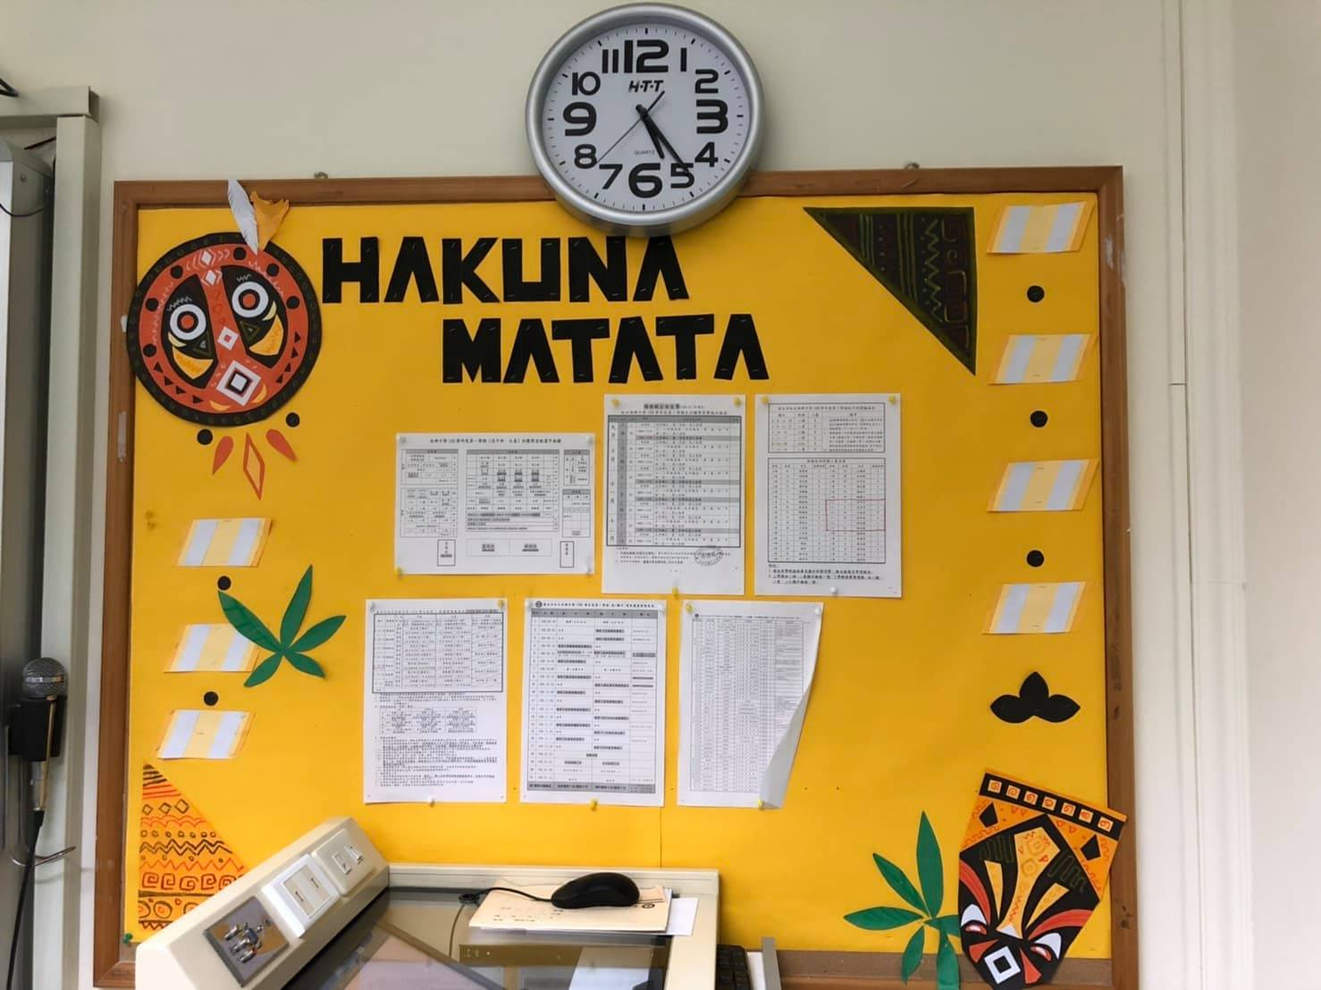

融合主題區的非洲圖騰HAKUNAMATATA也是非洲語言
【班級書庫】
朱熹〈觀書有感〉
配合新課綱文化素養的推薦圖書，期許學生在這兩年當中廣泛閱讀、樂在閱讀。
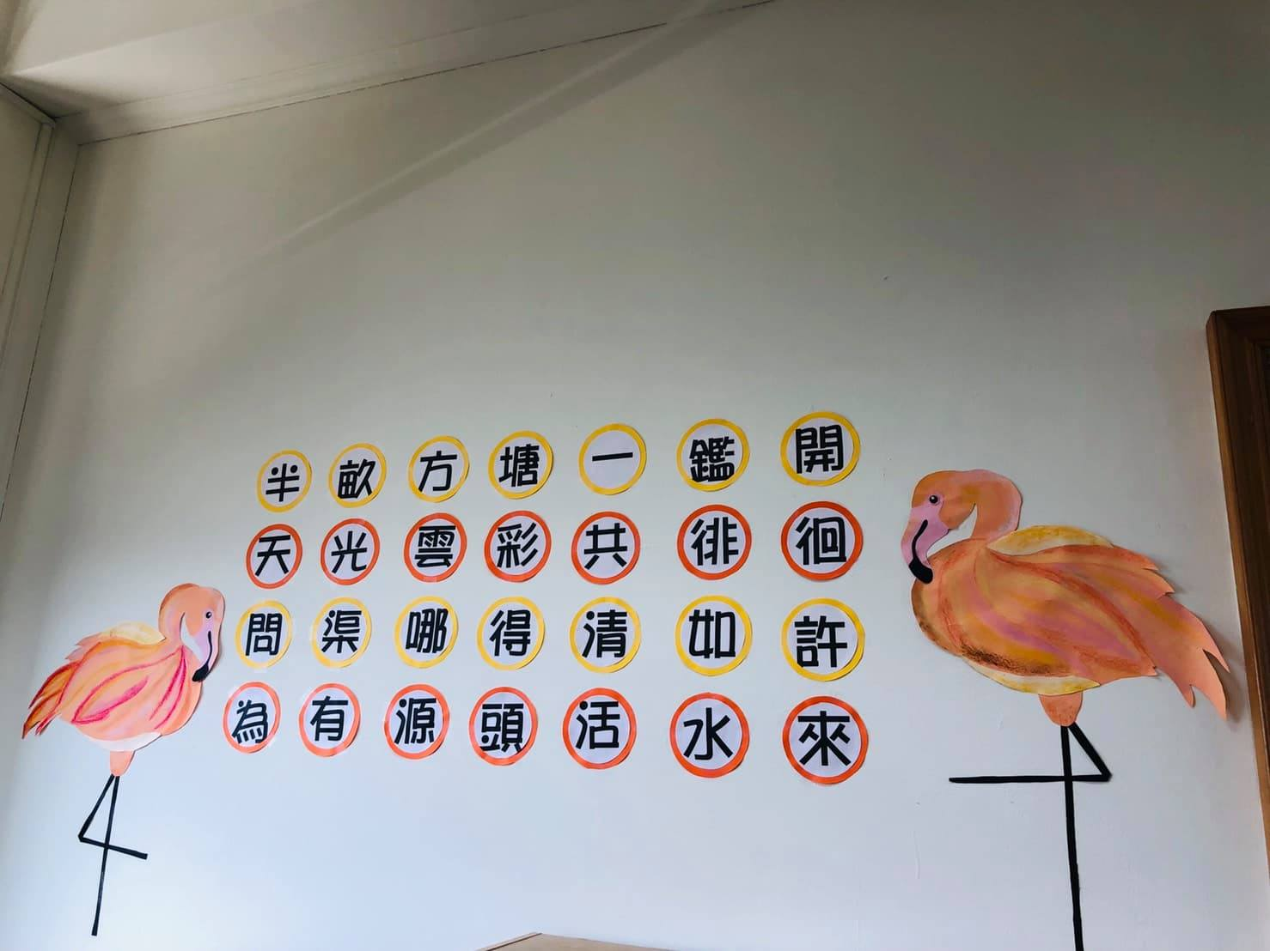
【其他特色】
生活公約
1 善解體貼
2 安靜乾淨
3 守時負責
我們的生活公約是簡單十二個字，但包含著六個非常重要的觀念，希望同學們都能確實地做到:
1.善解:與人相處 要善解人意
2.體貼:對待別人 要關懷體貼
3.安靜:上課期間 要保持安靜
4.乾淨:教室內外 要維持乾淨
5.守時:上學上課 要遵守時間
6.負責:讀書做事 要有責任心

